**SB 79/2C, 3**

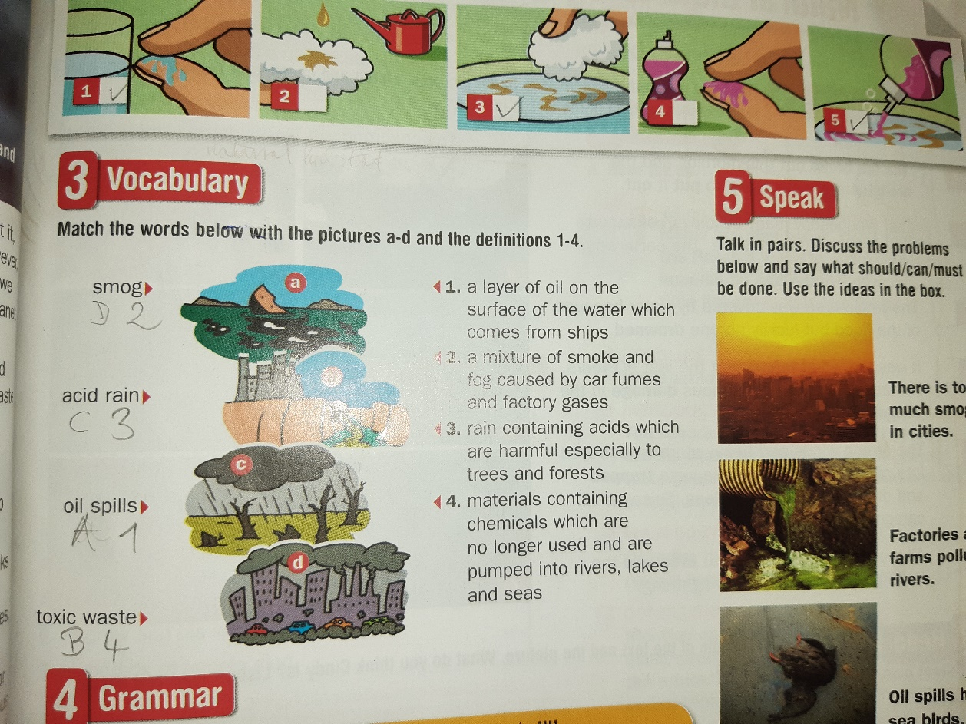

**SB 79/5 six sentences**

People shouldn’t go jogging when there’s too much smog.

People should use public transport.

Factories mustn’t produce so much toxic waste.

People can wear face masks so they won’t inhale so much smog.

City authorities must do something about this problem.

People shouldn’t use their cars for short distances.

**WB. 64/E.**

1. A városomban sok gyár van, amelyek mérgező hulladékot engednek a folyókba. Azért teszik ezt, mert a kormány nem bünteti meg őket.
2. Nagyon rossz a városban a szmog. Nem szabadna engedni, hogy az emberek a városközpontban az autóikat használják.
3. Az erdők eltűnnek, mert az emberek kivágják a fákat, hogy papírt gyártsanak belőlük. Az emberek nem hasznosítják újra papírt a megfelelő mértékben.
4. Már senki nem jár a tengerpartokra, mert szennyezettek (koszosak). Az iskolások megtisztíthatnák, lehet, hogy jó móka lenne nekik.